社團法人中華民國電力技術證照協會附設職業訓練中心
高空車操作人員安全衛生在職教育訓練 個人 回訓報名表
訓練種類 | 高空工作車操作人員  安全衛生教育訓練 |  |  |  |  |  | 上課項目 |  | 初訓□  回訓 | 性別 | 男□  女□
姓名 |  |  |  |  |  |  | 公司名稱
姓名 |  |  |  |  |  |  | 統一編號
出生年月日 |  |  |  |  |  |  | 身分證字號
戶籍地址
通訊地址
公司電話 |  |  |  |  |  |  |  | 傳真電話
聯絡電話 |  |  |  |  |  |  |  | 手機
電子信箱 |  |  |  |  |  |  |  | 學歷  (註明校名)
繳交相關  報名文件 | 報名表 身分證(正/反影本*1) 結業證書(正/反影本*1)
已詳細閱讀第二頁之個人資料使用同意書內容，並同意允許貴會利用電子郵件或簡訊發送相關通知及訊息。
上課費用 | 新台幣 : 元整 /入帳日期
備 註

※實際開課仍以報名人數為主，若人數未達標準，將擇期延辦，會再另作告知。
※如為電郵/LINE回傳，需附身分證照片/掃描，以利核對


地址：616嘉義縣新港鄉菜公村菜公厝25號
電話：(05)374-8872 傳真：(05)374-0491 LINE ID：14542940
電子郵件：esa.p0932@msa.hinet.net
網址：社團法人中華民國電力技術證照協會www.esa.org.tw
匯款帳戶: 台中銀行新港分行 戶 名:中華民國電力技術證照協會吳茶
金融機構代號:053-1083 帳 號:152-22-0002891

※回訓報名表不敷使用請自行影印，或網站下載影印(黃色區塊請完整填寫，以利完成報名。謝謝)

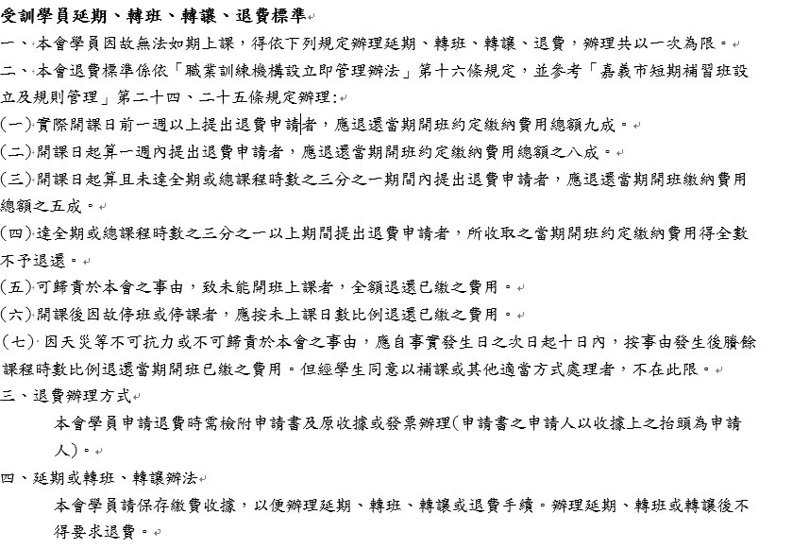
身分證正面 |  | 身分證背面

結業證書正面 |  | 結業證書背面

